Triển lãm Nghệ Thuật của học khu Garden Grove: Vinh danh nhiều tài năng gốc Việt
Tâm An/Người Việt
March 17, 2019

GARDEN GROVE, California (NV) – Sáng Thứ Bảy, 16 Tháng Ba, 2019, hàng trăm phụ huynh và các em học sinh có năng khiếu về nghệ thuật, thuộc học khu Garden Grove, đã được vinh danh tại Lễ Phát Thưởng ở Trung Tâm Sinh Hoạt Cộng Đồng Garden Grove. Đồng thời, tác phẩm của các em, được trưng bày tại Phòng Triển lãm Nghệ Thuật County Yard, thuộc Garden Grove’s Village Green Complex, Garden Grove, Nam California.
Đây là Triển lãm thường niên lần thứ 41 do học khu Garden Grove đứng ra tổ chức, có sự hỗ trợ của Hội Đồng Thành Phố Garden Grove.
Triển lãm được mở cửa vào lúc 9 giờ sáng, nhưng trước đó, các bậc phụ huynh đã đưa con em mình tới rất sớm để kịp chiêm ngưỡng các tác phẩm của con em, trước khi rời đến một địa điểm khác, cách đó chừng 5 phút lái xe, để dự Lễ Phát Thưởng lúc 10 giờ.
Mỗi em học sinh đều có phụ huynh đi cùng. Có em được cả gia đình có ba thế hệ: ông bà, cha mẹ, anh chị và em nhỏ còn trong xe đẩy đi theo. Xe hơi đỗ chật kín cả bãi đậu xe và lề đường, một không khí gia đình tấp nập, vui vẻ, hiếm thấy ở Little Saigon, nhất là ngày cuối tuần.
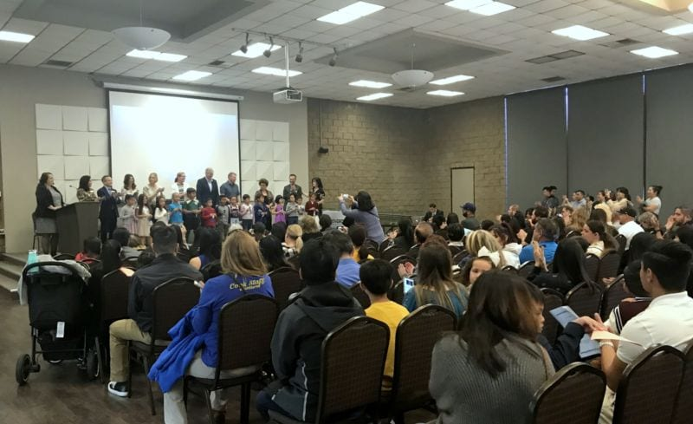Quang cảnh lễ phát thưởng Nghệ Thuật lần thứ 41 của Học Khu Garden Grove tại Garden Grove’s Village Green Complex. (Hình: Tâm An/Người Việt)
Nói chuyện với phóng viên báo Người Việt tại phòng trưng bày triển lãm, thầy giáo Matt Franklin, phụ trách bộ môn Nghệ Thuật Biểu Diễn (Visual Performing Art) ở học khu Garden Grove, cho hay: “Có khoảng 2,000 tác phẩm của các em học sinh được các thầy cô giáo tại các trường mang đi tham dự triển lãm. Các giám khảo đã chọn ra được 758 tác phẩm xuất sắc để trưng bày, trong đó có 6 giải ‘Best in show.’ Các tác phẩm bao gồm hình ảnh, tranh vẽ bằng nhiều kỹ thuật khác nhau như màu nước, màu chì, dán giấy. Ngoài ra còn có cả các tác phẩm bằng gốm sứ.”
Bước vào phòng triển lãm, là một rừng các bức tranh đầy màu sắc của gần 700 em học sinh từ lớp mẫu giáo tới lớp 12 ở 48 trường thuộc học khu Garden Grove. Dường như phòng triển lãm là quá nhỏ bé để trưng bày các bức tranh của các em. Có những em bé mới chỉ 3 tuổi, khi nhìn những hình con vật nặn bằng gốm trưng bày tại triển lãm, cũng thốt lên “That’s so cute!”, còn người lớn thì không khỏi ngỡ ngàng, trước tài năng sáng tác của con em mình.
Hội Đồng Thành Phố Garden Grove hôm nay đã trao giải thưởng trị giá $1,000 cho hai nhóm học sinh có tác phẩm xuất sắc là nhóm học sinh trường Los Amigos High School và trường Santiago High School.
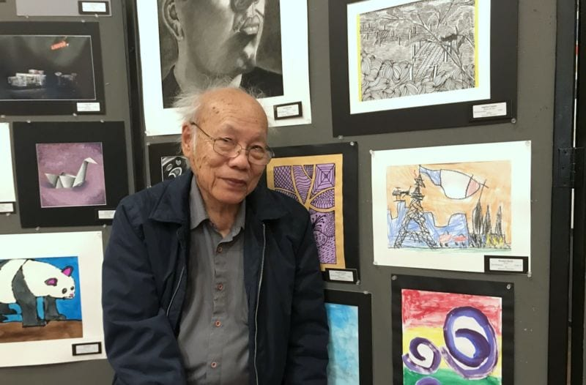Ông Huỳnh Chiêu Đẳng, 80 tuổi, ở Garden Grove, bên cạnh bức tranh của cháu nội ông tại triển lãm. (Hình: Tâm An/Người Việt)
Rất nhiều người xem đã dừng lại lâu và dành nhiều lời khen trước bức tranh có tiêu đề ‘Trapped’ của Connie Kim, học sinh gốc Việt, trường Pacifia High School bởi màu sắc và ý nghĩa sâu sắc của nó. Bức tranh vẽ hình đầu con lân với màu sắc và đường nét sống động, nhưng ai cũng biết, diễn viên múa lân thường đội cái đầu đó mỗi khi biểu diễn.
“Tôi đoán bức tranh này có ý nghĩa rằng con người thường bị mắc kẹt trong những thứ cạm bẫy mà nhìn bề ngoài tưởng như rất hoa lệ, rực rỡ.” Một thanh niên trẻ tuổi, tên Nathan Douglass nói như vậy khi xem bức tranh. Đây là một trong 6 bức tranh được giải”‘Best in Show.”
Thật đáng tự hào, trong số 6 bức tranh được vinh danh là “Best in Show” đó, có tới 4 bức là của học sinh gốc Việt, trong đó có em Darlena Le, học sinh lớp 8, trường Alamitos Intermidate School.
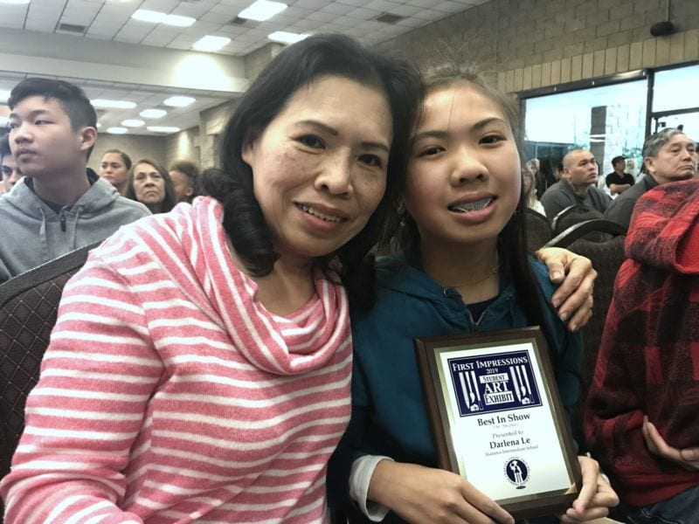Chị Vân Trúc Lê Tăng, ở Garden Grove, mẹ của bé Darlena, bé là tác giả của bức ‘Sunset @ the Shore’ – một trong sáu bức tranh đạt giải “Best in Show.” (Hình: Tâm An/Người Việt)
Chị Vân Trúc Lê Tăng, ở Garden Grove, mẹ của Darlena, cho biết: “Tôi rất mừng khi biết tin con tôi được giải thưởng này. Từ nhỏ, con tôi đã có khiếu vẽ. Hồi học lớp hai, bé cũng được giải nhì, nhưng năm nay thì được giải nhất. Gia đình tôi không có ai làm về nghệ thuật, hoàn toàn do bé học ở trường, về nhà tự vẽ, không có ai kèm cặp. Bé rất đam mê vẽ, tường nhà tôi đã phủ đầy những bức tranh của bé.”
Trả lời câu hỏi: “Liệu sau này con chị muốn làm họa sĩ, thay vì trở thành kỹ sư, bác sĩ, chị có buồn lòng không?” Chị Vân Trúc trả lời: “Cái đó tùy hoàn toàn vào sự lựa chọn của con. Con thích trở thành họa sĩ tôi luôn ủng hộ con.”
Anh Đăng Nguyễn, cư ngụ ở Fountain Valley, có con gái út được giải thưởng về nghệ thuật. Em tên là Josephine Nguyễn, học sinh Lớp Một, trường Allen Elementary. Hôm nay, em được cả gia đình gồm cha mẹ, anh trai và ông bà nội đi cùng. Anh Đăng cho hay: “Trong trường học, cô giáo dạy bé vẽ màu nước, rồi cô chọn ra một số bài xuất sắc nhất đem đi dự triển lãm. Tôi khá là bất ngờ khi nghe cô giáo báo tin là con tôi có tranh được đem đi triển lãm, vì chúng tôi không biết gì về nghệ thuật và cũng không nghe bé kể về chuyện này.”
“Ngoài môn vẽ, bé còn có năng khiếu về bơi lội và các môn khác. Bé được chọn vào chương trình GATE (GATE – gifted and talented education, là chương trình dành cho học sinh năng khiếu) của học khu Garden Grove. Tôi sẽ để cho con tự nhiên phát triển mọi tài năng, đam mê và sau này con sẽ tự lựa chọn nghề nghiệp cho mình. Tôi nghĩ mình không thể ép con cái được, vì có ép rồi tới một ngày các con bỏ ngang thì còn tai hại hơn.”
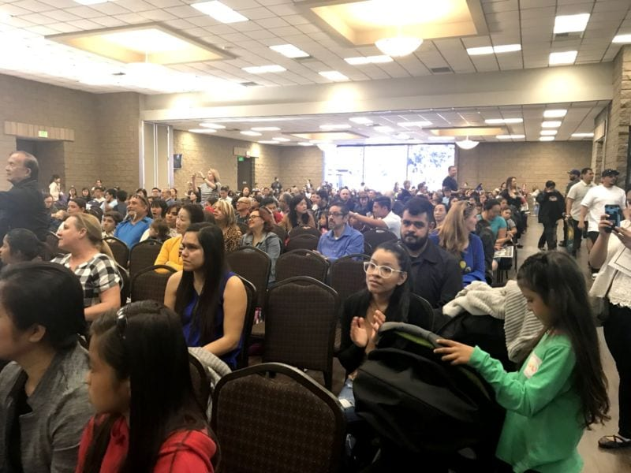Quang cảnh nhộn nhịp bên trong hội trường tại Lễ Phát Thưởng ở Garden Grove Community Center. (Hình: Tâm An/Người Việt)
Ông Huỳnh Chiêu Đẳng, 80 tuổi, ở Garden Grove, hôm nay đi cùng với bà xã thăm triển lãm. Chúng tôi bắt gặp ông bà đang nhìn chăm chú vào một bức tranh nhỏ với nét mặt rạng ngời hạnh phúc. Với hơn 700 bức tranh lớn nhỏ tại triển lãm, việc tìm ra một bức tranh nhỏ xíu này, quả không phải là việc dễ dàng. Tay cầm máy ảnh, ông đi tới, đi lui chụp hình bức tranh, rồi ông cười, nói nhỏ với bà: “Cũng đáng tự hào đấy chứ!”
Ông Đẳng vui vẻ cho biết: “Đây là bức tranh của thằng cháu đích tôn tôi. Cháu mới 6 tuổi thôi, còn nhỏ lắm, tôi cũng không rõ nó vẽ cái gì nữa.” Ông cười với ánh mắt đầy tự hào, nói tiếp: “Thằng bé cứ thích gì học nấy chứ tôi có dạy được gì đâu. Lúc 4 tuổi, cháu đã tự mày mò học tiếng Anh, có khi cháu học tiếng Việt, học tiếng Nga, tiếng Spanish. Rồi sau thì cháu thích đọc sách, thích vẽ, thích môn địa lý. Tôi có bốn đứa cháu, lại từng là thầy giáo dạy trung học, tôi hiểu rất rõ rằng, tính cách mỗi bé đều là do ông trời sắp đặt. Cha mẹ sinh con, trời sinh tính. Năng khiếu hay tính nết, cha mẹ không thể nhào nặn được. Nhưng cha mẹ chỉ có thể uốn nắn, giáo dục con.”
Là một thành viên ban tổ chức Lễ Phát Thưởng, Luật Sư Nguyễn Quốc Lân, thành viên Hội Đồng Giáo Dục Học Khu Garden Grove, cho hay: “Trong các giám khảo, tôi biết có 3 giám khảo Việt Nam, họ là những họa sĩ, nhiếp ảnh gia nổi tiếng trong cộng đồng người Việt.”
“Là người trực tiếp chấm điểm các tác phẩm nghệ thuật, các giám khảo chính là người hiểu rõ nhất về trình độ nghệ thuật và khả năng sáng tạo nghệ thuật của các em học sinh. Tôi hi vọng thông qua các giám khảo người Việt, họ có thể trình bày cho cộng đồng chúng ta hiểu được trình độ nghệ thuật của các em đang như thế nào.”
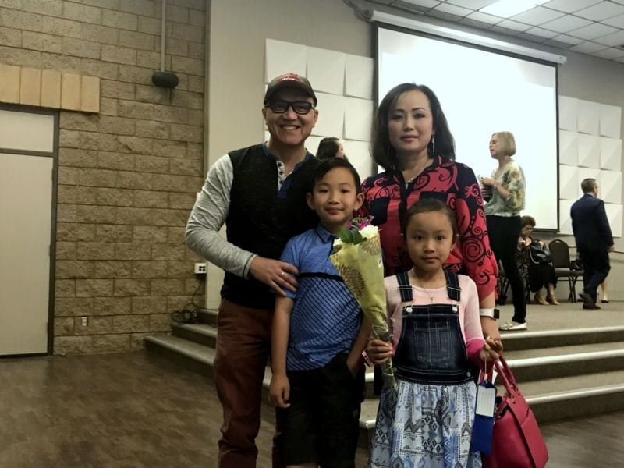Bé Josephine Nguyễn (hàng đầu bên phải), học sinh lớp Một, trường Allen Elementary cùng cha mẹ và anh trai, tới dự triển lãm và Lễ Phát Thưởng. (Hình: Tâm An/Người Việt)
Là một trong những vị giám khảo gốc Việt được mời chấm sơ khảo, Họa Sĩ Trịnh Cung cho hay: “Tôi thấy học khu Garden Grove có nhiều em có năng khiếu vẽ rất tốt, rất nhiều tác phẩm có giá trị. Các trường học ở Mỹ luôn đưa các môn vẽ vào giảng dạy, ngay cả học về lịch sử, địa lý, các học sinh cũng phải vẽ tranh nội dung liên quan tới môn học. Chẳng hạn như học về 45 đời tổng thống Mỹ, các em phải vẽ chân dung về các ông tổng thống. Điều này rất tốt, vì giúp cho học sinh rất hào hứng, tươi trẻ, học nhẹ nhàng mà không áp lực.”
“Tôi nghĩ rằng những cuộc triển lãm như thế này, mặc dù tiêu chí chọn lựa còn chưa chuyên nghiệp, còn theo cảm tính, nhưng đây là sự khích lệ, động viên các em, để làm bệ phóng, giúp các em trở thành những tài năng trong tương lai.”
Tại Lễ Phát Thưởng ở hội trường Garden Grove Community Center, Luật Sư Nguyễn Quốc Lân nói: “Tôi cho rằng trình độ nghệ thuật của các em học sinh hiện nay rất cao, các bậc phụ huynh nên hỗ trợ các em, chứ không nên coi nhẹ các môn nghệ thuật hơn các môn Toán, Lý, Hóa… Khi các em tiếp thu được nghệ thuật, hiểu được nghệ thuật, các em sẽ giỏi các môn khoa học khác. Tôi hi vọng các nghệ gia, giáo viên, phụ huynh trong cộng đồng Việt, sẽ hỗ trợ, ủng hộ cho các em phát triển hơn về nghệ thuật.” (Tâm An)

Liên lạc tác giả: Pham.taman@nguoi-viet.com

